【汪美凤】
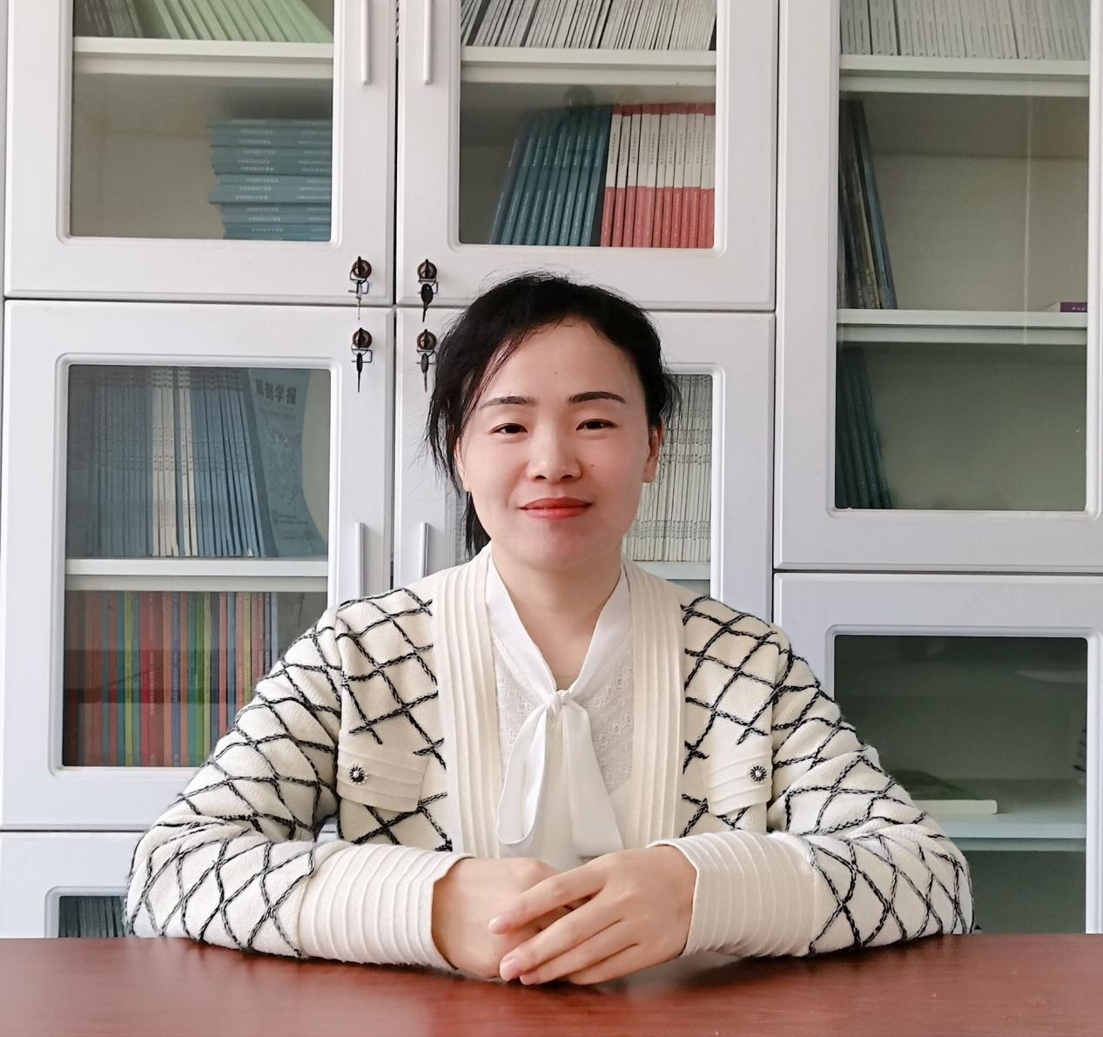
姓 名 | 汪美凤
性 别 | 女
出生年月 | 198602
学 位 | 硕士
专业 | 食品科学
职 称 | 实验师
E-mail | 993639342@qq.com

教师简介：主要从事膳食纤维以及食品安全控制检测方法的研究，发表相关论文6篇，参与5项教科研项目，多次指导学生在安徽省大学生食品创新设计大赛中获得奖项。

一、主讲课程
本科生：《食品贮藏学》，《食品分析实验》，《微生物发酵工程实验》

二、教育和工作经历
2018.07 — 至今 安庆师范大学 实验师
2008.09 — 2011.06 西南大学 食品科学硕士

三、教学科研项目情况
1.纵向：参与安徽省教育厅科学研究重点项目（2022AH051049）
2.横向：参与安徽华泰纺织有限公司污水处理站性能提升等多项产学研项目
四、发表论文情况
1.汪美凤,王娣. 钴掺杂氮化碳传感器电化学检测牛奶中双酚A,安庆师范大学学报（自然科学版）,2023,29(04):90-95.
2.汪美凤,李文娟,吴双双等.百香果果皮生物活性成分提取与开发利用研究进展,安徽农业科学,2022,50(19):16-19.
3.叶发银,汪美凤,刘嘉. 挤压处理番茄皮膳食纤维的化学组成与结构. 食品科学,2014,35(13):43-48.
4.汪美凤, 胡娟, 郑刚. 微流控芯片在食品安全分析中的应用. 食品工业科技, 2011,32(2):401-403.
五、获奖及荣誉情况（包括指导学生）
1. 2023年指导的学生在安徽省大学生食品创新设计大赛中获得一等奖，本人被评为优秀指导老师。
- 2023年指导的学生在第六届安徽省大学生生命科学竞赛中获得一等奖，在第八届全国大学生生命科学竞赛中获得三等奖；
3.2021年指导的学生在安徽省大学生食品创新设计大赛中获得三等奖；
4.2019年指导的学生在安徽省大学生食品设计创新大赛中获得三等奖，
5.2019年在指导毕业生实习工作中获得安庆师范大学优秀指导老师称号；
6.2018年指导的学生在安徽省大学生食品创新设计大赛中获得一等奖，本人被评为优秀指导老师。

